湖南省2022年考试录用公务员
考生注册和报名操作指引

一、注意事项
1、请使用台式电脑或笔记本电脑打开报名入口登录报名系统,不得使用平板或手机打开报名入口。
2、考生报名完成后关闭浏览器，待再次打开浏览器后方可供他人报名。
3、报名过程中如出现操作问题可尝试更换谷歌、火狐等浏览器解决，或者更换电脑。
4、请避开首日及结束日等高峰时段报名。

二、操作流程

三、报名入口
湖南人事考试网（http://www.hunanpea.com）
红星网（http://www.hxw.gov.cn）
湖南省“一件事一次办”（http://zwfw-new.hunan.gov.cn）
四、实名认证（注册）操作步骤
本次考试采用实名认证方式注册，为避免网络拥堵，考生可在报名开始前提前完成实名认证，考生实名认证成功即为注册完成，注册完成后方可在规定时间内开始报名。较为便捷的实名认证有微信认证和支付宝认证两种方式，现将相关操作步骤示例如下：
第一种方式 微信实名认证
第1步 进入报名入口，选择“获取实名认证”。
第2步 选择“开始实名认证”。
第3步 选择“微信”，用手机微信扫码登录。
第4步 选择“实名登录”，输入个人信息，开始实名认证绑定手机号码。
第5步 准备人脸识别、开始人脸识别、人脸识别完成，登录成功。
第6步 登录成功后，网站页面自动跳转至报名系统登录页面。请考生牢记本人注册信息，特别是登录密码，以方便登录报名系统。
第7步 在报名时间内，可点击“开始报名”，进入报名系统，完成报名。
第二种方式 支付宝实名认证
第1步 进入报名系统，选择“获取实名认证”。
第2步 选择“开始实名认证”。
第3步 选择“支付宝”，用手机支付宝扫码登录。
第4步 选择“实名登录”获取个人身份信息，绑定手机号码。
第5步 绑定证件信息，设置密码，登录成功。
第6步 登录成功后，网站页面自动跳转至报名系统登录页面。请考生牢记本人注册信息，特别是登录密码，以方便登录报名系统。
第7步 在报名时间内（2022年2月27日9:00至3月5日17:00），可点击“开始报名”，进入报名系统，完成报名。
五、报名操作步骤（2022年2月27日9:00至3月5日17:00）
第1步 进入报名系统，仔细阅读诚信考试承诺书后勾选“我同意以上条款”并提交。
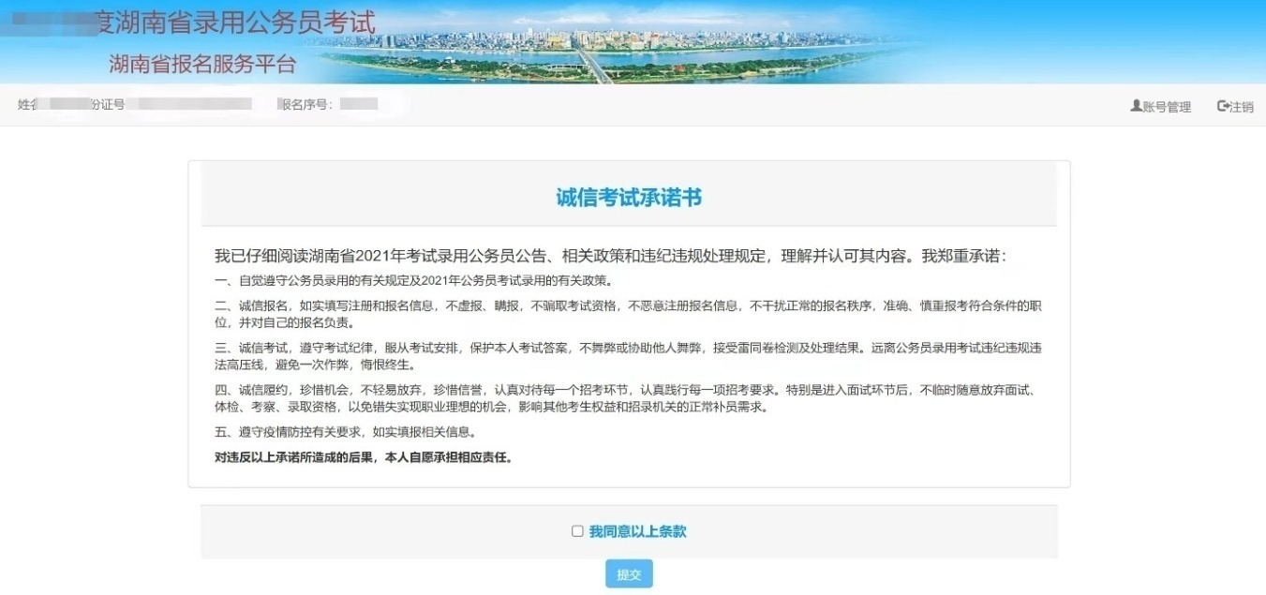
第2步 仔细阅读考生考前须知，页面最下处勾选“我已阅读并同意以上条款”并提交。
第3步 认真填写个人信息项，完成“基本信息、教育、工作、其他”四个页面的信息填写后提交。
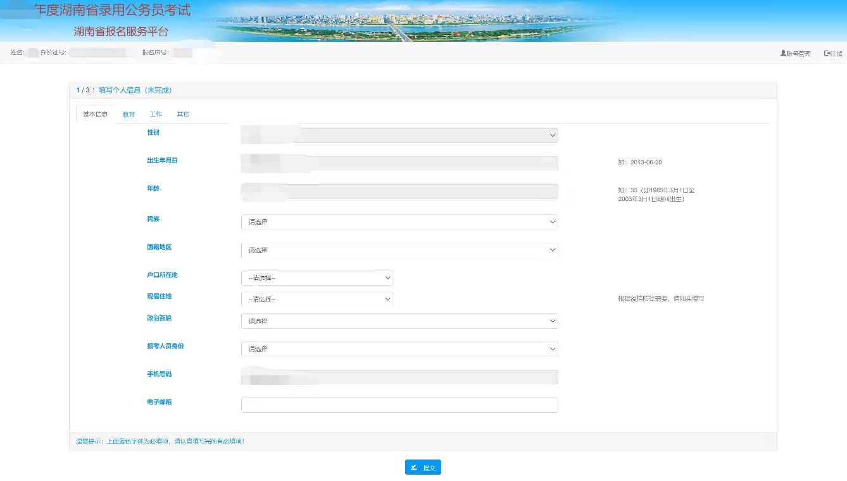
第4步 选择报考考区、报考单位、报考职位后提交。
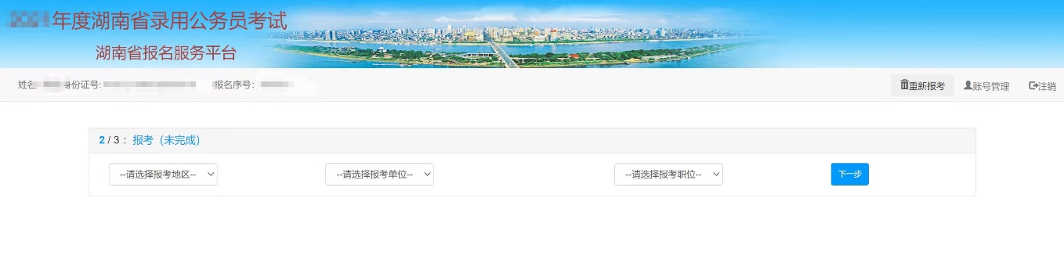
第5步 阅读初审自动审核条款后，选择“我已知晓”。
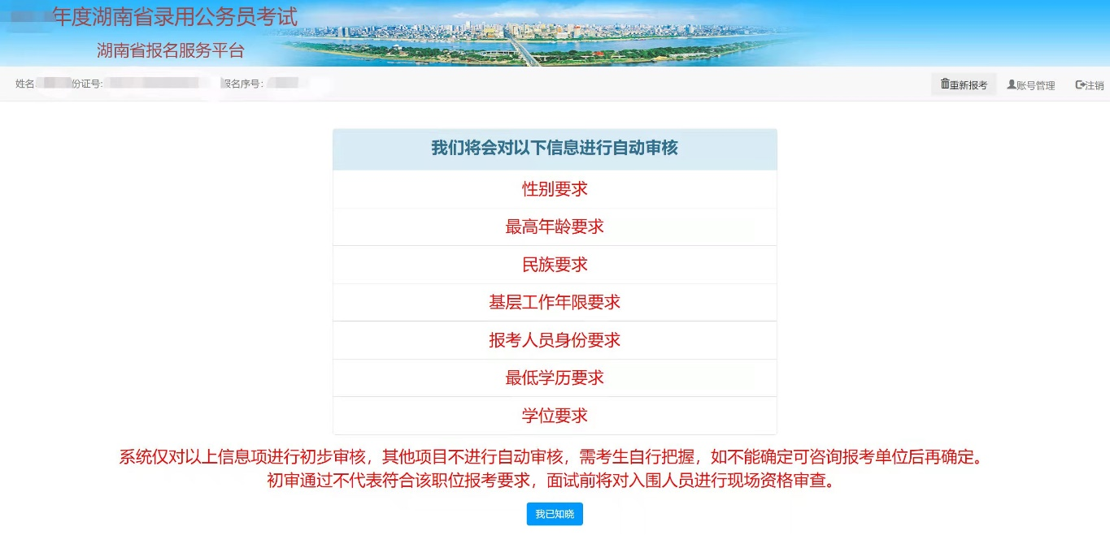第6步 如显示审核未通过，可根据初审意见选择“改报职位”或选择“重新报考”，重新修改个人信息后，再次提交。
第7步 如符合该职位报考条件，可点击下一步。
第8步 确认信息，再次提交。
第9步 完成报名。
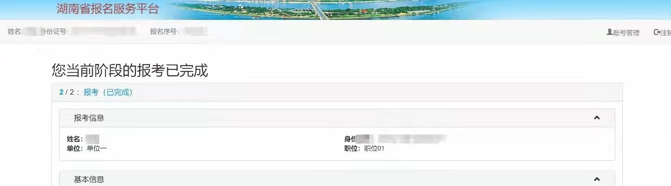

五、确认和缴费
网上报名完成后，请按《湖南省2022年考试录用公务员公告》中告知的网上确认与缴费方式，在规定时间内前往指定网站完成网上确认与缴费。

六、常见问题解决办法
问题描述1：j s C o d e被使用，请勿重复使用！（如下图）
解决办法：清理微信或支付宝缓存，并退出微信或支付宝，重启手机，重启电脑浏览器，重新执行实名认证操作。
问题描述2：请求验证失败，UUID非法！（如下图）
解决办法：清理微信或支付宝缓存，并退出微信或支付宝，重启手机，重启电脑浏览器，重新执行实名认证操作。
问题描述3：姓名和身份证号码不匹配（如下左图）
解决办法：请使用电脑登录报名入口进行认证。如仍有问题，请在应用市场下载一个激活软件CTID，需要手机为安卓手机，并支持NFC功能。
